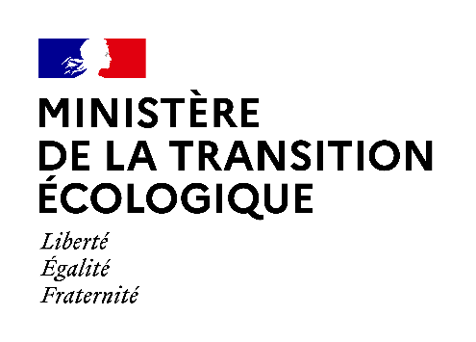

Motifs de la décision
Projet de décret modifiant la réglementation applicable aux établissements Seveso

Une consultation du public a été menée par voie électronique sur le site Internet du ministère de l’environnement du 26 juin 2020 au 17 juillet 2020 inclus sur le projet de texte susmentionné. Le public pouvait déposer ses observations sur le projet de texte disponible en suivant le lien suivant :
http://www-maj.consultations-publiques.e2.rie.gouv.fr/projet-de-decret-et-projet-d-arrete-modifiant-la-a2163.html
14 contributions ont été déposées sur le site de la consultation.
Les services de la DGPR en charge de l’élaboration du texte ont bien pris note des remarques reçues.
Le texte finalement publié tient compte d’un ensemble d’observations, de remarques, de demandes, et d’arbitrages :
  - Les articles 12 et 15 ont été modifiés afin de préciser que les informations mises à la disposition du public sur internet doivent être entièrement communicables sans réserve, et que le résumé non technique de l’étude de dangers doit aussi être communicable au public dans tous les cas, lorsque l’étude elle-même ne l’est pas.
  - L’article 8 du décret a été modifié pour rendre explicite que l’étude de dangers est une pièce exigible par le préfet dans le cadre du bénéfice d’antériorité
- Modifications apportées suite à l’examen du texte par le Conseil supérieur de la prévention des risques technologiques (CSPRT) :
  - suite à un vote spécifique des membres, il a été proposé d’ajouter l’obligation d’élaborer un plan d’opération interne (POI) pour tous les établissements Seveso seuil bas, à partir du 1er janvier 2023.
- Modifications apportées suite à l’examen du texte lors de réunions interministérielles
  - Sans objet

- Modifications apportées suite à l’examen du texte par le Conseil d’État :
  - L’obligation d’élaborer le plan d’opération interne POI pour les établissements Seveso seuil bas a été déplacée dans l’article 5 de l’arrêté Seveso.
  - Plusieurs articles ont été reformulés sans modification du fond.

